Беседа: "День журавля"
Цель: Воспитать экологически грамотного, знающего и любящего природу ребенка.
Задачи:
- Развивать у детей интерес об экологических праздниках;
- Побуждать детей к необходимости беречь и защищать птиц.
Ход беседы:
Воспитатель: Ребята, я для Вас приготовила загадку. Вы готовы ее отгадать?
Дети: Да!
Воспитатель: Длинноногий, длинношеий,
Длинноклювый, телом белый,
А затылок голый, красный,
Бродит по болотам грязным,
Ловит в них лягушек,
Комаров и мушек.
Дети: Журавль.
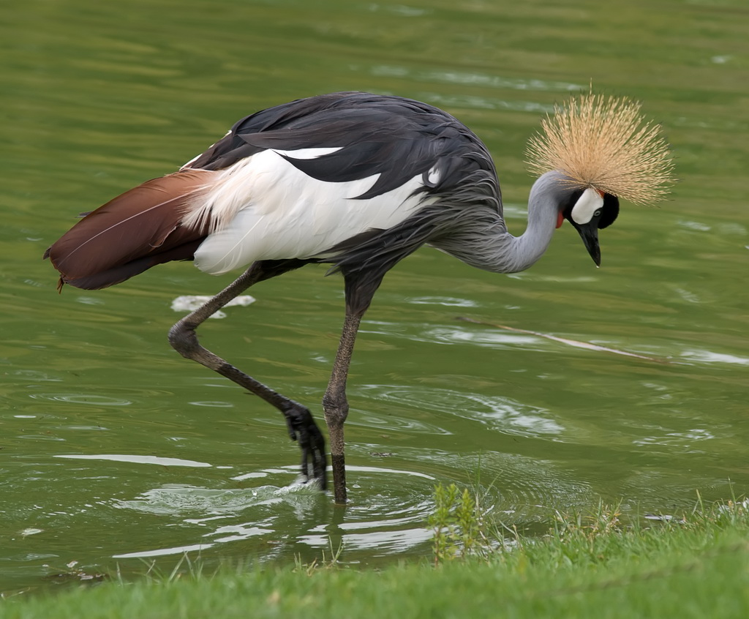
Воспитатель: Ребята, скажите, а кто такие журавли? Где они живут и чем питаются? Вы знаете?
Дети: Это перелетные птицы. Живут на болотах, прудах и озерах.
Воспитатель: Правильно, они живут в таких местах, потому что питаются лягушками, жучками, головастиками, которых находят.
Воспитатель: Журавли одни из самых статных птиц, обитающих на нашей планете. Эти птицы занесены в красную книгу, поэтому мы их должны защищать.
Вот поэтому ежегодно вторым воскресеньем сентября все люди отмечают "Всемирный день журавля".
Праздник этот стали отмечать с 2002 года. Родиной журавля считается Северная Америка. Главные места зимовок журавлей - Иран и запад Индии.
Всего насчитывают около 15 видов журавлей, а в России гнездятся только 7.
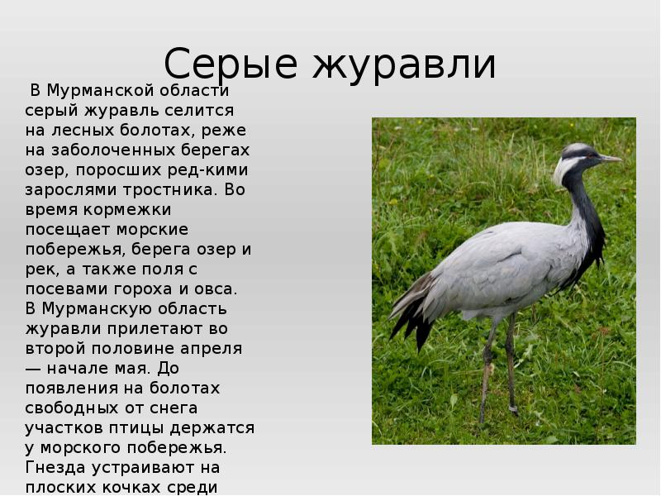
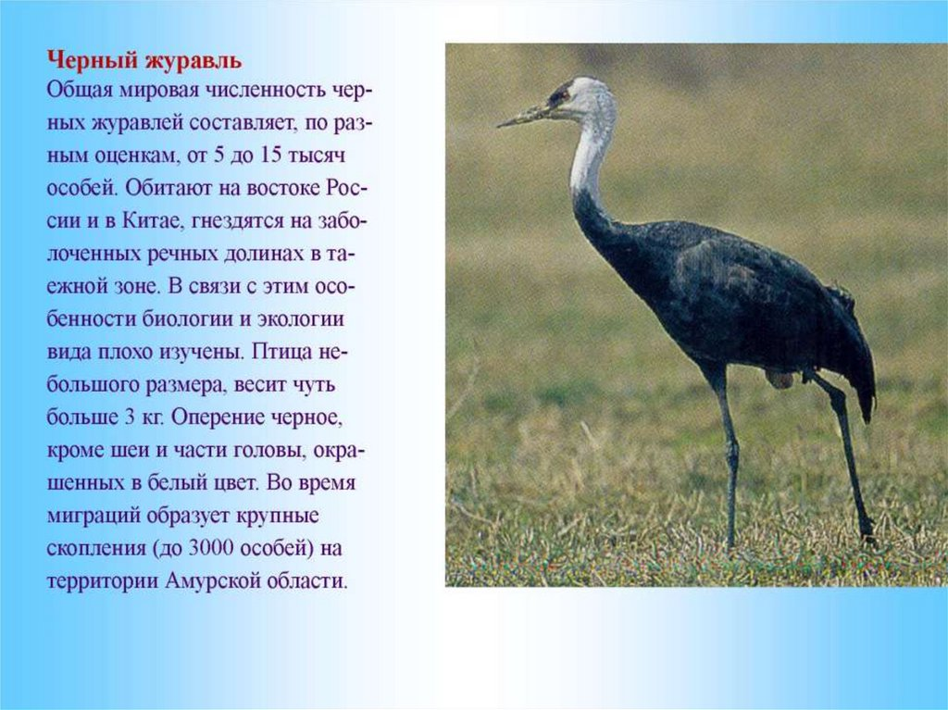
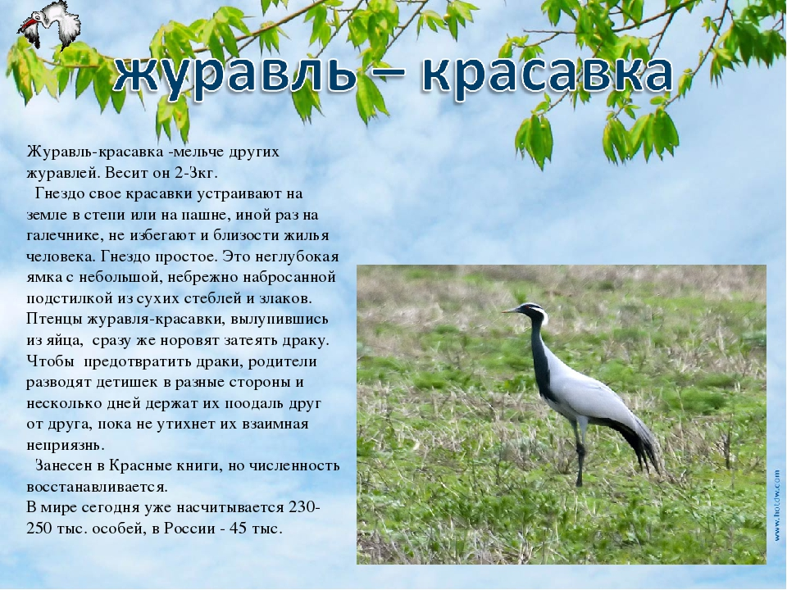
Журавль - одна из самых любимых птиц человека.
Воспитатель: Наши ребята приготовили стихотворения про журавля.
Журавли, журавушка,
Приземлись на травушку,
Ты летишь так высоко,
Улетаешь далеко!
День сегодня журавлей,
День желтеющих полей,
День прошедших страшных дней
Нет создания, светлей!
Вспомним, тихо, помолчим,
Вздрогнет память.
Воспитатель: а теперь , ребята , я вам хочу предложить сложить из бумаги журавля. ( дети складывают оригами – журавль).
Воспитатель: вот и подошла к концу наша беседа о журавлях.
Адрес публикации: https://www.prodlenka.org/metodicheskie-razrabotki/462424-beseda-v-starshej-gruppe-na-temuden-zhuravlj

